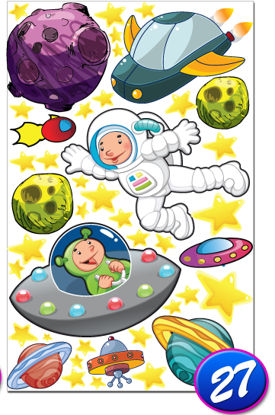Škola kosmonautů – úkol č.36

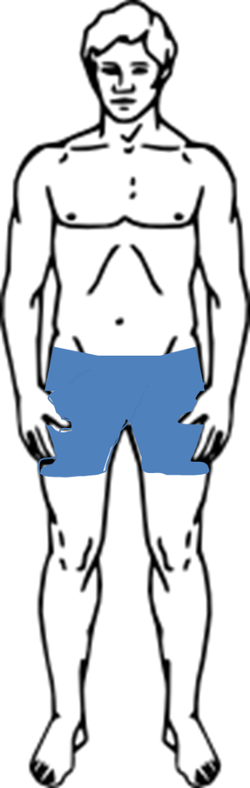Popiš části lidského těla.